**Documento de Negocio**

**Proyecto UYWA**

**Versión 1.0**

**Historial de Revisiones**

| **Fecha** | **Versión** | **Descripción** | **Autor** |
| --- | --- | --- | --- |
| 18/04/2024 | 1.0 | Versión preliminar como una propuesta de desarrollo | Todo el grupo encargado del proyecto |
|  |  |  |  |

**Tabla de Contenidos**

**Introducción 3**

Propósito 3

Definiciones, siglas y abreviaturas 4

Referencias 4

**Proceso 1: Realizar alertas 5**

1.1. Ficha de Procesos 5

1.2. Diagrama de Proceso 5

1.3. Descripción de Actividades 5

**Proceso 2: Ver alertas 6**

2.1. Ficha de Procesos 6

2.2. Diagrama de Proceso 7

2.3. Descripción de Actividades 7

**Proceso 3: Control de alertas 7**

3.1. Ficha de Procesos 7

3.2. Diagrama de Proceso 8

3.3. Descripción de Actividades 8

# **Introducción**

## **Propósito**

La implementación del Nuevo Sistema de alertas en contra el tráfico animal optimizará y agilizará como las personas realizan las denuncias ante estos casos.Permitirá la visualización rápida e interactiva de las denuncias realizadas; y automatizará el envío de reportes de las denuncias con la autoridad respectiva .Este sistema reemplazará el anterior sistema de la SERFOR que era precario en varios aspectos y que hoy en día ya no está operativo.

# 

# **Proceso 1: Realizar alertas**

## 1.1. Ficha de Procesos

| **Número o código de proceso** | PROC-001 | **Proceso** | Realizar alertas |
| --- | --- | --- | --- |
| **Objetivo / Propósito** | Crear una alerta pública o anónima para el tráfico ilegal de animales silvestres y domésticos en Perú | **Responsable** | Usuario |
| **Frecuencia** | Este proceso se realiza cada vez que el usuario cree una nueva alerta en UYWA |  |  |

| **Identificador** | **Actividad** | **Datos de Entrada** | **Datos de Salida** |
| --- | --- | --- | --- |
| 1 | Subir Evidencia e Información de la Alerta | Información e imágenes sobre la alerta reportada. | Evidencia e Información Cargada |
| 2 | Seleccionar ubicación de Alerta | Dirección sobre un mapa de la alerta. | Ubicación de Alerta Elegida |
| 3 | Realizar Alerta Anónima | Información del usuario de manera anónima (solo información) y sobre la alerta. | Alerta Creada |
| 4 | Realizar Alerta Pública | Información del usuario de manera pública y sobre la alerta. | Alerta Creada |

## 1.2. Diagrama de Proceso

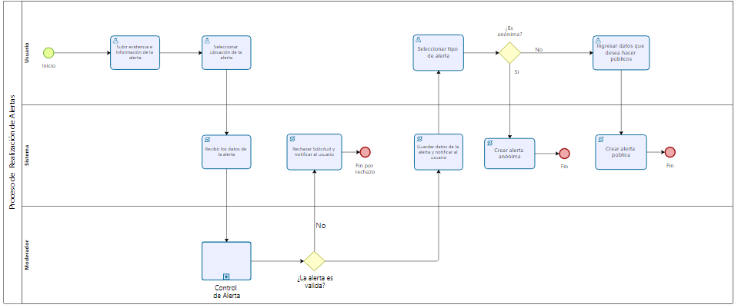

## 1.3. Descripción de Actividades

A continuación se procederá a describir las actividades, el rol que realizará cada una de ellas y el tipo a la que pertenecen.

| **ID** | **Actividad** | **Descripción** | **Rol** | **Tipo** |
| --- | --- | --- | --- | --- |
| 1 | Subir Evidencia e Información de la Alerta | Se realiza cuando el usuario indica que quiere reportar una alerta, para lo cual previamente debe subir la evidencia e información correspondiente. | Usuario | Manual |
| 2 | Seleccionar ubicación de Alerta | Del mapa urbano se seleccionará la ubicación que pertenezca a la alerta a reportar. | Usuario | Manual |
| 3 | Realizar Alerta Anónima | Se realiza cuando el usuario decide subir su alerta de manera anónima, permitiendo que el público vea la información de la alerta, mas no el nombre del reportante. | Usuario | Manual |
| 4 | Realizar Alerta Pública | Se realiza cuando el usuario decide subir su alerta de manera pública, permitiendo que el público vea la información de la alerta y el nombre del reportante. | Usuario | Manual |

# **Proceso 2: Ver alertas**

## 2.1. Ficha de Procesos

| **Número o código de proceso** | PROC-002 | **Proceso** | Ver alertas |
| --- | --- | --- | --- |
| **Objetivo / Propósito** | Poder visualizar todas las alertas públicas o anónimas para el tráfico ilegal de animales silvestres y domésticos en Perú realizadas | **Responsable** | Visitante, Usuario y Sistema |
| **Frecuencia** | Este proceso se llevará a cabo cada vez que el usuario quiera visualizar las alertas. |  |  |

| **Identificador** | **Actividad** | **Datos de Entrada** | **Datos de Salida** |
| --- | --- | --- | --- |
| 1 | Filtrado de alertas según elección de opciones | La selección del animal y la región de interés. | Animales filtrados |
| 2 | Interacción al mapa | Animales filtrados | Marcadores de los animales de dicha zona |
| 3 | Previsualización | Marcadores de los animales de dicha zona | Imagen, nombre, ubicación y etiqueta. |
| 4 | Determinar Alerta | Marcadores de los animales de dicha zona | Marcador del animal |
| 5 | Generar Alerta | Marcador del animal | Reporte. |

## 2.2. Diagrama de Proceso

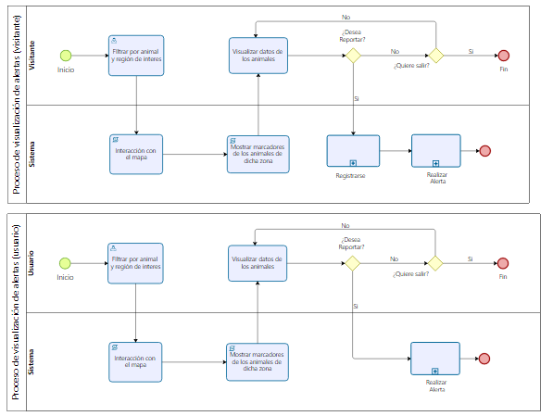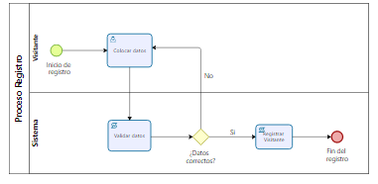

## 2.3. Descripción de Actividades

A continuación se procederá a describir las actividades, el rol que realiza la casa una de ellas y el tipo a la que pertenecen.

| **ID** | **Actividad** | **Descripción** | **Rol** | **Tipo** |
| --- | --- | --- | --- | --- |
| 1 | Filtrado de alertas según elección de opciones | Se realiza la actividad cuando el usuario desea ver una alerta aprobada. El filtrado de alertas puede ser según nombre del animal y región donde fue al alerta. | Usuario, Moderador y Visitante | Manual |
| 2 | Interacción al mapa | Se realiza la actividad teniendo la lista de animales y mostrando los mascadores a partir de ello, con el cual el usuario puede interactuar. | Usuario, Moderador y Visitante | Manual |
| 3 | Previsualización | Se realiza la actividad cuando el usuario pasa el cursor sobre un marcador, lanzando un pop up con la info imagen, nombre, ubicación y etiqueta. | Usuario, Moderador y Visitante | Manual |
| 4 | Determinar Alerta | Se realiza cuando el usuario da click en un marcador de su interés | Usuario, Moderador y Visitante | Manual |
| 5 | Generar Alerta | La actividad se realiza una vez seleccionado el marcador generando ahora un reporte completo de la alerta guardada en la DB. | Usuario, Moderador y Visitante | Automático |

# **Proceso 3: Control de alertas**

## 3.1. Ficha de Procesos

| **Número o código de proceso** | PROC-003 | **Proceso** | Control de alertas |
| --- | --- | --- | --- |
| **Objetivo / Propósito** | Seleccionar qué alertas son adecuadas y cuales no, se sancionan aquellas alertas que no son adecuadas o que no brinden una adecuada información sobre el tema. | **Responsable** | Moderador |
| **Frecuencia** | Esto se realizará constantemente con el propósito de evitar las alertas mal intencionadas. |  |  |

| **Identificador** | **Actividad** | **Datos de Entrada** | **Datos de Salida** |
| --- | --- | --- | --- |
| 1 | Determinar solicitud | Lista de solicitudes pendientes por revisión | Solicitud pendiente |
| 2 | Generar solicitud pendiente | Solicitud pendiente | Solicitud esperando revisión |
| 3 | Validación de alerta | Solicitud esperando revisión | Solicitud con estado cambiado |
| 4 | Baneo de usuario | Datos completos de usuario | Usuario silenciado por un tiempo determinado |

## 3.2. Diagrama de Proceso

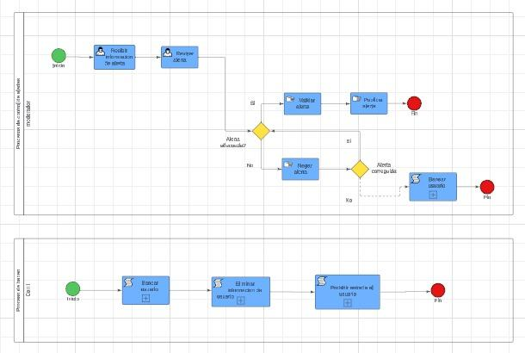

## 3.3. Descripción de Actividades

A continuación se procederá a describir las actividades, el rol que realizará cada una de ellas y el tipo a la que pertenecen.

| **ID** | **Actividad** | **Descripción** | **Rol** | **Tipo** |
| --- | --- | --- | --- | --- |
| 1 | Determinar solicitud | La actividad se realiza cuando el moderador selecciona la revisión de solicitudes que esperan una aprobación. | Moderador | Manual |
| 2 | Generar solicitud pendiente | La actividad se realiza cuando el moderador selecciona una solicitud de la lista de pendientes. | Moderador | Automático |
| 3 | Validación de alerta | La actividad se realiza al revisar la alerta y darle aprobación o rechazo a la solicitud. | Moderador | Manual |
| 5 | Baneo de usuario | La actividad se realiza si el usuario manda reportes falsos repetidas veces. El moderador puede banear permanentemente o por un tiempo determinado al usuario. | Moderador | Manual |